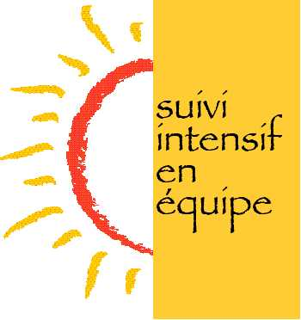

ÉVALUATION GLOBALE DE PACT
2E PARTIE : SANTÉ PHYSIQUE

